المملكة العربية السعودية التاريخ / 4/1433

وزارة التربية والتعليم
إدارة التربية والتعليم بتبوك الصف/ ثاني متوسط
متوسطة ابي ايوب الانصاري

اختبار مادة لغتي الخالدة الوحدة الرابعة ( حب الوطن)
الفصل الدراسي الثاني لعام 1434-1435هـ
السؤال الاول : (فهم المقروء)

أوحى الله لنبيه صلى الله عليه وسلم بالهجرة من مكة وذلك بعد أن تآمر المشركين على قتله ،وقد طلب من علي بن أبي طالب أن يبيت في فراشه ليوهم المتآمرين أنه النائم .
وهكذا كتب الله عز وجل لنبيه صلى الله عليه وسلم النجاة من كيد المشركين ومكرهم . بعد أن مرَّ من بين أيديهم هو وصاحبه أبو بكر الصديق رضي الله عنه ، وهاجرا دون أن يتمكنوا منه أو من صاحبه الصديق وكان يوم الخميس السادس والعشرين من شهر صفر.
ثم بدأت فصول الرحلة الشاقة وفي أثناء طريقهما وقبل الوصول إلى غار ثور الذي أختبآ فيه بعد ذلك ، وقف المصطفى على مشارف مكة ففاضت عيناه بالدمع فيضًا،فالتفت مناجيا : "يامكة والله إنك لخير أرض الله، وأحب أرض الله إليَّ، ولولا أنَّ أهلك أخرجوني منكِ ما خرجت"
يا للحب الجارف للوطن والأرض والعرض . . يا للانتماء لموطن الأجداد والآباء .
مكة التي احتضنت طفولته وصباه ، فترعرع بين الشعاب والفيافي حين كان يقطعها راعيا،غار حراء الذي كان يتعبد فيه ، أهله
البلد الذي أراد لأهله الخير فآذوه وأخرجوه وليتهم يعقلون جرم فعلهم!
أما كفار مكة فإنهم حيارى، يبحثون عن الرسول صلى الله عليه وسلم وصاحبه ويضربون كفًّا بكف من الحيرة والعجب، فالصحراء على اتساعها مكشوفة أمامهم، ولكن لا أثر فيها لأحد ولا خيال لإنسان، فتتبعوا آثار الأقدام، فقادتهم إلى غار ثور، فوقفوا أمام الغار، وليس بينهم وبين الرسول صلى الله عليه وسلم وصاحبه سوى أمتار قليلة، حتى إن أبا بكر رأى أرجلهم فقال لرسول الله صلى الله عليه وسلم: يا رسول الله، لو نظر أحدهم تحت قدميه لرآنا، فقال له الرسول صلى الله عليه وسلم : (يا أبا بكر، ما ظنك باثنين الله ثالثهما(
كانت هذه الهجرة سببًا لنصرة الإسلام والمسلمين .. فقد عادوا بعد عشر سنوات من المدينة إلى مكة فاتحين مستبشرين وهنا وقف صلى الله عليه وسلم بين أهلها وقوف القائد المنتصر الحكيم .
أولا :اقراء النص السابق ثم أجب عن الأسئلة التالية :
فهم المقروء

4

1/ ما سبب هجرة النبي من مكة إلى المدينة ؟
........................................................................................................................................................
2/متى رجع النبي إلى مكة فاتحا وكيف كان وقوفه حينما دخلها؟
.....................................................................................................................................................

ثانيا/ اختار الإجابة الصحيحة بوضع علامة ( √) أمامها :

- الغار الذي كان يتعبد فيه النبي هو ثور حراء
- فاض الدمع أي : سال انتشر

السؤال الثاني : (فهم المسموع)
فهم المسموع

4

- عن ماذا تدور احداث النص؟
.............................................................................................................
- أذكر شخصيتين من شخصيات النص؟
.............................................................................................................

السؤال الثالث : (الرسم الاملائي)

الرسم الإملائي

4

- في نهاية الكلمة ...................2- وأخرى في وسطها ......................

ثانيا: حدد موقع الهمزة الممدودة :
أولا: استخرج من النص السابق همزة ممدودة :

1-آنس ................. 2- منشئات ......................

السؤال الرابع : (الرسم الكتابي)

الرسم الكتابي

3
أعد نسخ الجملة التالية كما في المثال التالي:

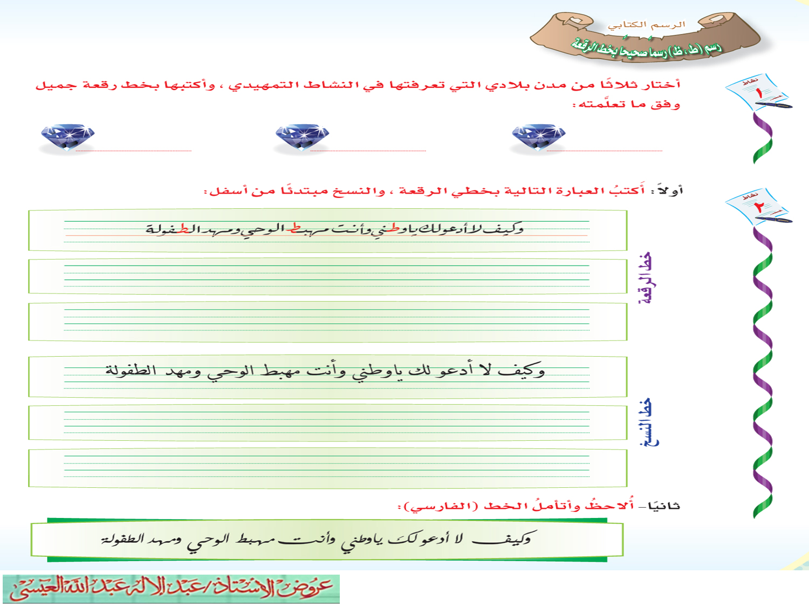

.................................................................................................................................................................

.................................................................................................................................................................

.................................................................................................................................................................

السؤال الخامس : (الصنف اللغوي)

اجري التحويل على الجملة التالية وفق المطلوب :
الصنف اللغوي
4

اسبق الفعل بناصب ................................................................
هم يطالبون بحقوقهم كل المطالبة

اسبق الفعل بجازم :................................................................

الاسلوب اللغوي
3

السؤال السادس : ( الاسلوب اللغوي)
استخرج من القطعه اسلوب التمني

كل هذه الفضائل وغيرها للمدينة المنورة جعلت المسلمين يحنون اليها ويتمنون الموت فيها فعسى الله ان يوفقنا للعيش في ربوعها عابدين ربنا حتى يدركنا الموت وباليتنا نفوز بشفاعة نبينا محمد صلى الله عليه وسلم .

.......................................................................................................................

السؤال السابع : ( الوظيفه النحوية )
الوظسفة النحوية
4

حدد المفعول المطلق في الجمل الآتيه وبين نوعها ؟

- زرت مكه المكرمة زيارتين . المفعول المطلق ( ) ر نوعه ( )

- الذين يحبون وطنهم يؤدون واجبهم اداء كاملا . المفعول المطلق ( ) نوعه ( )

التواصل الكتابي
4
السؤال الثامن : ( التواصل الكتابي )

ضع عند كل جزء قصصي مما يلي الوصف المناسب ؟

(المشاهد – الأحداث – الشخصيات)
مكة التي احتضنت طفولته وصباه ، فترعرع بين الشعاب والفيافي راعيا،غار حراء الذي كان يتعبد فيه،البلد الذي أراد لأهله الخير فآذوه وليتهم يعقلون جرم فعلهم!

فالصحراء على اتساعها مكشوفة أمامهم، ولكن لا أثر فيها لأحد ولا خيال لإنسان، فتتبعوا آثار الأقدام، فقادتهم إلى غار ثور، فوقفوا أمام الغار، وليس بينهم وبين الرسول صلى الله عليه وسلم وصاحبه سوى أمتار قليلة

ثانيا/ أكملي عناصر القصة التالية :

- نوع القصة ............................................
- الزمان الذي حدثت فيه ...........................................................
- المكان الذي وقعت فيه ...............................................................
- الشخصيات الواردة في القصة .........................................................

انتهت الأسئلة
تمنياتي لكن بالتوفيق

الاستاذ / معتز الوافي

